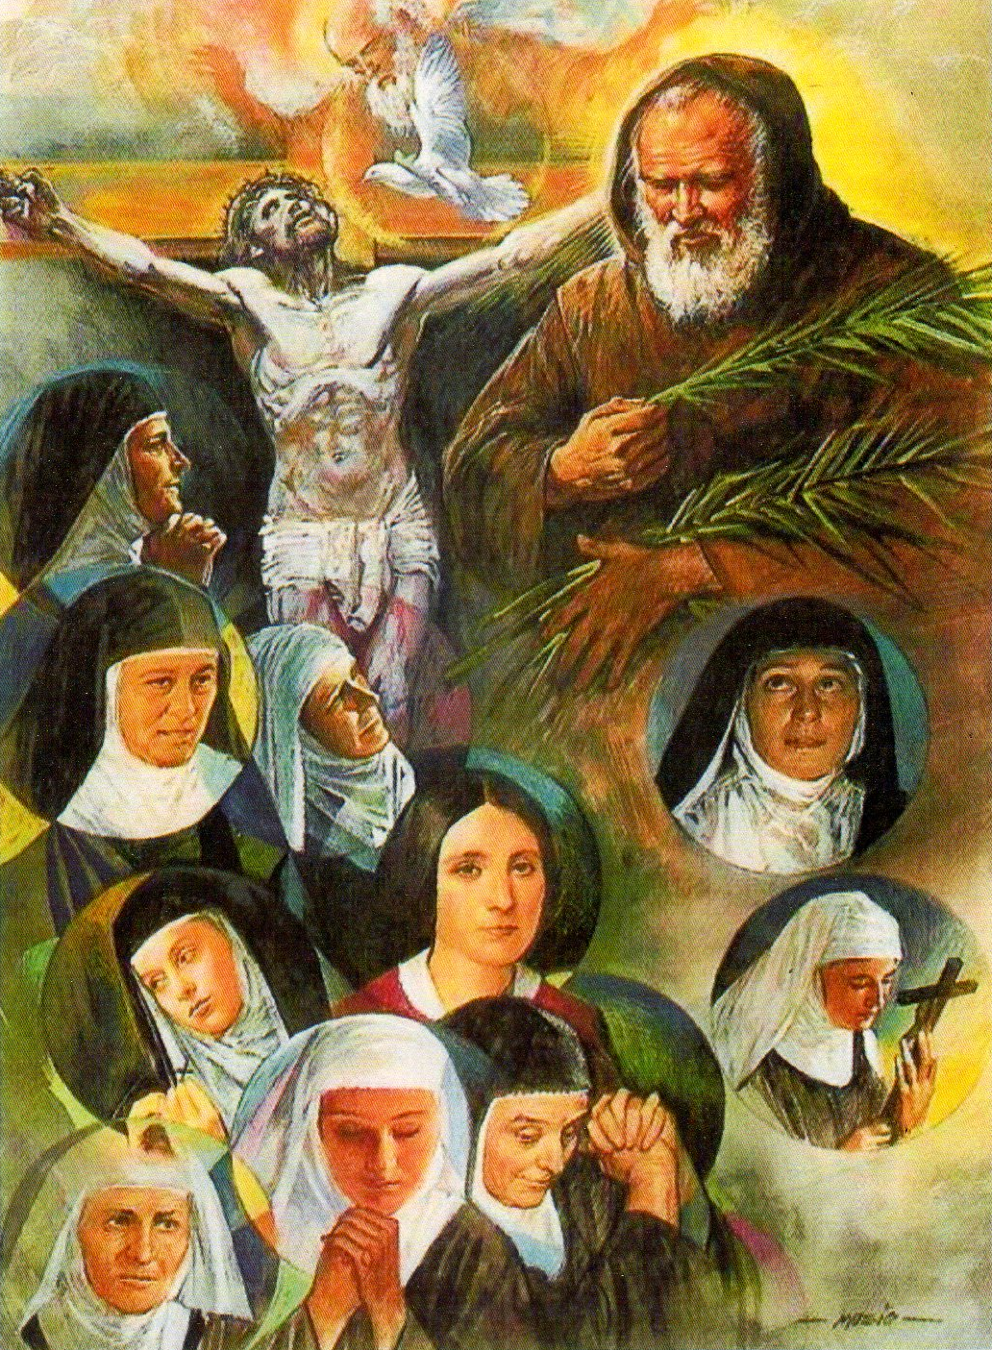
ORDeN DE los MINIMos
C H A R I T A S
charitas
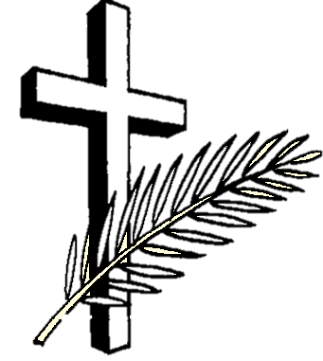
Vigilia de oración en preparación a la
Beatificación de las Martires Minimas
del Monasterio de Jesús-María en Barcelona
VIGILIA DE ORACIÓN EN PREPARACIÓN A LA BEATIFICACIÓN DE LAS MARTIRES MINIMAS DEL MONASTERIO DE JESÚS-MARÍA EN BARCELONA .
13 OCTUBRE 2013 – TARRAGONA

Este esquema de oración puede ser utilizado teniendo en cuenta las concretas y reales situaciones locales y en la libertad de poder modificarlo y revalorizar con otros signos. Es oportuno exponer en lugar evidente una cruz y al lado la imagen de las nuevas Beatas, alrededor algunos signos que recuerden la dimensión del martirio:
La túnica blanca nos recuerda las vestiduras blancas de los mártires, que la sangre del Cordero ha vuelto resplandecientes.
La lámpara encendida representa la vida que, vivida en el amor, ilumina a los hermanos y no teme ser pagada por el viento impetuoso de la persecución.
El manto rojo es el símbolo de nuestra humanidad asumida por Cristo en la encarnación y de la sangre derramada en el martirio cruento.
Un cuenco de tierra nos habla del cuerpo mortal de los mártires que, como semillas fecundas de vida nueva, la madre tierra ha acogido en su seno.

INTRODUCIÓN
Queridísimos, el Señor nos invita a velar y a orar, seguros de su presencia en medio de nosotros, seguros de que nos sostiene y dispuestos a caminar, cada día, en la senda fascinante y comprometida de la santidad. El jueves 20 de diciembre del año 2012, el Papa Benedicto XVI ha autorizado a la Congregación para que promulgue el Decreto sobre el martirio de las Siervas di Dio María de Montserrat (de Bautismo: Josefa Pilar García y Solanas) e 8 Compañeras, Monjas profesas de la Ordine de los Mínimos de San Francisco de Paula, así como de Lucrecia García y Solanas, Laica, viuda, las cuales fueron asesinadas, por odio a la Fe, el 23 de julio de 1936. Su beatificación será el próximo 13 de octubre, en el marco del Año de la fe , en la ciudad de Tarragona. En su testimonio, Cristo nos muestra un modelo de caridad, de oración y de compromiso, de vida gastada hasta el don total de sí en la vida consagrada y en el martirio, en la esperanza de ser también nosotros en las situaciones cotidianas y en el descubrimiento constante de nuestra vocación, testigos auténticos y creíbles de su Evangelio. Vivamos juntos esta espera cargada de alegría y gratitud, pidiendo a nuestro Dios que nos enseñe, cada día, la senda del amor que no pide nada a cambio. Que esta beatificación señale un momento fuerte para nosotros, para la Orden de los Mínimos en todos sus componentes, oremos también por su santidad y por las vocaciones al sacerdocio, a la vida consagrada, a la vida misionera.

Canto inicial (a elegir)
Celebrante: En el nombre del Padre que nos ha creado, en el nombre del Hijo que nos ha salvado, en el nombre del Espíritu Santo que nos consuela en toda tribulación.
Asamblea: Amén.
C: El Señor que nos ha dado la vida y nos hace capaces de darla a los demás, esté con todos vosotros.
A: Y con tu espíritu.
C: Hermanos y hermanas dejemos que el Espíritu del Señor guíe nuestros corazones durante esta oración para que podamos sentir que el misterio pascual no se agota en el dolor del crucificado, sino que se realiza plenamente en la gloria del Resucitado. Dios omnipotente perdone nuestra incapacidad de esperar en la resurrección que Cristo nos ha prometido, tenga misericordia de nosotros y transforme nuestra indiferencia en empeño por la vida eterna.
.A: Amén

MOMENTO DE INVOCACIÓN
Después de algunos instantes de silencio, cinco lectores recitan, alternándose, una oración al Espíritu Santo. A cada invocación se pone ante el altar una luz encendida.

L. 1: Ven, oh Espiritu de Amor, y renueva la faz de la tierra;
haz que torne todo a ser un nuevo jardín de gracias
y de santidad, de justicia y de amor, de comunión y de paz,
para que así la Santísima Trinidad
pueda todavía reflejarse complacida y glorificada.

L. 2: Ven, oh Espíritu de Amor, y renueva toda la Iglesia;
llévala a la perfección de la caridad, de la unidad y de la santidad,
para que se convierta hoy en la mayor luz que resplandece para todos
en la gran tiniebla que se ha difundido por todas partes.

L. 3: Ven, oh Espíritu de Sabiduría y de inteligencia,
y abre el camino del corazón a la comprensión de la verdad total.
con la fuerza abrasadora de tu divino fuego desarraiga todo error,
para que resplandezca para todos en su integridad
la luz de la verdad que Jesús ha revelado.

L. 4: Ven, oh Espíritu de Consejo y de Fortaleza,
haznos valerosos testigos del Evangelio recibido.
Sostén a quien es perseguido; anima a quien está marginado;
da fuerza a quien está encarcelado;
concede perseverancia a quien es pisoteado y torturado;
da la palma de la victoria a quién, todavía hoy, es llevado al martirio.

L. 5: Ven, oh Espíritu de Ciencia, de Piedad y de Temor de Dios,
y renueva, con la linfa de tu divino Amor,
la vida de aquellos que han sido consagrados con el bautismo
y señalados con su sello en la confirmación,
de aquellos que son ofrecidos para el servicio de Dios,
los Obispos, los Sacerdotes, los Diáconos,
para que puedan corresponder a tu designio
que estos tiempos está realizando,
en el segundo Pentecostés por tanto tiempo invocado y esperado.

C: Te damos gracias, oh Señor, por tu continua cercanía y por tu presencia en medio de nosotros, esta tarde, en nuestra oración de espera y alegría. Danos un corazón capaz de gozar de tus dones, el deseo de descubrir cada día la belleza de nuestra vocación, seguros de que tu Providencia y tu misericordia no nos dejarán nunca solos en el camino de la vida. Todo esto te pedimos por Jesucristo nuestro Señor.
- Amén.

- MOMENTO DE LA ESCUCHA

Canto de invitación a la escucha (a elegir)

Del libro del Eclesiastés (51,1-12)

Quiero darte gracias, Señor, Rey,
y alabarte, oh Dios mi salvador, a tu nombre doy gracias.
Pues protector y auxilio has sido para mí,
y has rescatado mi cuerpo de la perdición,
del lazo de la lengua insidiosa,
de los labios que urden mentira;
frente a mis adversarios
has sido auxilio y me has rescatado,
según la abundancia de tu misericordia y la gloria de tu nombre,
de las dentelladas de los dispuestos a devorarme,
de la mano de los que buscan mi alma,
de las muchas tribulaciones que he sufrido,
del ahogo del fuego que me envolvía,
de entre el fuego que yo no había encendido,
de la hondura de las entrañas del seol,
de la lengua impura, de la palabra mentirosa,
calumnia de lengua injusta ante el rey.
Cerca de la muerte estaba mi alma,
mi vida estaba junto al seol, abajo.
Por todas partes me asediaban y no había quien auxiliara,
volví los ojos a un apoyo humano y no había ninguno.
Entonces me acordé de tu misericordia, Señor,
y de tu actuación desde la eternidad,
que tú levantas a los que en ti esperan,
y los salvas de la mano de enemigos.
Y elevé de la tierra mi plegaria,
supliqué ser librado de la muerte.
Clamé: «Señor, mi padre eres Tú
Autor de mi salvación,
No me abandones en días de tribulación,
en la hora de los orgullosos, cuando no hay socorro.
Alabaré tu nombre sin cesar,
te cantaré himnos en acción de gracias.»
Y mi oración fue escuchada, pues tú me salvaste de la perdición,
Y me libraste del momento malo.
Por eso te daré gracias y te alabaré,
bendeciré el nombre del Señor.

L: Palabra de Dios. A: Te alabamos, Señor.
Salmo Responsorial (Salmo 123)
El Señor nos ha librado de la muerte.
Si el Señor no hubiera estado de nuestra parte
cuando nos asaltaban los hombres,
nos habrían tragado vivos:
tanto ardía su ira contra nosotros.
Nos habrían arrollado las aguas,
llegándonos el torrente hasta el cuello;
nos habrían llegado hasta el cuello
las aguas impetuosas.
Hemos salvado la vida, como un pájaro
de la trampa del cazador:
la trampa se rompió,
y escapamos.
Nuestro auxilio es el nombre del Señor,
que hizo el cielo y la tierra.
De la audiencia general del 11 de agosto del 2010
Quiero ahora detenerme brevemente a hablar sobre el martirio, forma de amor total a ios. ¿En qué se funda el martirio? La respuesta es sencilla: en la muerte de Jesús, en su sacrificio supremo de amor, consumado en la cruz a fin de que pudiéramos tener la vida (cf. Jn 10, 10). Cristo es el siervo que sufre, de quien habla el profeta Isaías (cf. Is 52, 13-15), que se entregó a sí mismo como rescate por muchos (cf. Mt 20, 28). Él exhorta a sus discípulos, a cada uno de nosotros, a tomar cada día nuestra cruz y a seguirlo por el camino del amor total a Dios Padre y a la humanidad: «El que no toma su cruz y me sigue —nos dice— no es digno de mí. El que encuentre su vida, la perderá; y el que pierda su vida por mí, la encontrará» (Mt 10, 38-39). Es la lógica del grano de trigo que muere para germinar y dar vida (cf. Jn 12, 24). Jesús mismo «es el grano de trigo venido de Dios, el grano de trigo divino, que se deja caer en tierra, que se deja partir, romper en la muerte y, precisamente de esta forma, se abre y puede dar fruto en todo el mundo» El mártir sigue al Señor hasta las últimas consecuencias, aceptando libremente morir por la salvación del mundo, en una prueba suprema de fe y de amor (cf. Lumen gentium, 42).
Una vez más, ¿de dónde nace la fuerza para afrontar el martirio? De la profunda e íntima unión con Cristo, porque el martirio y la vocación al martirio no son el resultado de un esfuerzo humano, sino la respuesta a una iniciativa y a una llamada de Dios; son un don de su gracia, que nos hace capaces de dar la propia vida por amor a Cristo y a la Iglesia, y así al mundo. Si leemos la vida de los mártires quedamos sorprendidos por la serenidad y la valentía a la hora de afrontar el sufrimiento y la muerte: el poder de Dios se manifiesta plenamente en la debilidad, en la pobreza de quien se encomienda a él y sólo en él pone su esperanza (cf. 2 Co 12, 9). Pero es importante subrayar que la gracia de Dios no suprime o sofoca la libertad de quien afronta el martirio, sino, al contrario, la enriquece y la exalta: el mártir es una persona sumamente libre, libre respecto del poder, del mundo: una persona libre, que en un único acto definitivo entrega toda su vida a Dios, y en un acto supremo de fe, de esperanza y de caridad se abandona en las manos de su Creador y Redentor; sacrifica su vida para ser asociado de modo total al sacrificio de Cristo en la cruz. En una palabra, el martirio es un gran acto de amor en respuesta al inmenso amor de Dios.
Queridos hermanos y hermanas, como dije el miércoles pasado, probablemente nosotros no estamos llamados al martirio, pero ninguno de nosotros queda excluido de la llamada divina a la santidad, a vivir en medida alta la existencia cristiana, y esto conlleva tomar sobre sí la cruz cada día. Todos, sobre todo en nuestro tiempo, en el que parece que prevalecen el egoísmo y el individualismo, debemos asumir como primer y fundamental compromiso crecer día a día en un amor mayor a Dios y a los hermanos para transformar nuestra vida y transformar así también nuestro mundo. Por intercesión de los santos y de los mártires pidamos al Señor que inflame nuestro corazón para ser capaces de amar como él nos ha amado a cada uno de nosotros.

Canto al Evangelio
Alleluia, alleluia.
Te alabamos, oh Dios, y te bendecimos;
de Ti da testimonio el desfile de tus mártires.
Alleluia.

Evangelio Mt 10, 28-33
Del evangelio según San Mateo
No tengáis miedo a los que matan el cuerpo, pero no pueden matar el alma. No; temed al que puede llevar a la perdición alma y cuerpo en la gehena. ¿No se venden un par de gorriones por un céntimo? Y, sin embargo, ni uno solo cae al suelo sin que lo disponga vuestro Padre. Pues vosotros hasta los cabellos de la cabeza tenéis contados. Por eso, no tengáis miedo: valéis más vosotros que muchos gorriones. A quien se declare por mí ante los hombres, yo también me declararé por él ante mi Padre que está en los cielos. Y si uno me niega ante los hombres, yo también lo negaré ante mi Padre que está en los cielos.

C: Palabra del Señor. A : Gloria a Ti, Señor Jesús.

Reflexión del Presidente.

Canto (a elegir)

MEMORIA DE LAS NUEVAS BEATAS MÁRTIRES

En este momento se hace memoria de las nuevas Beatas Mártires mínimas, nombrándolas una a una y llevando a los pies de la Cruz y ante su imagen una flor roja para cada mártir. Las breves indicaciones biográficas están extraídas del opúsculo: “Diez Mártires del Monasterio de Jesús-María de Barcelona” del P. O. Laíno, o.m.

C: Queridísimos, por los testimonios de las personas que conocieron a las Mártires Mínimas y que han dejado su testimonio en el proceso de beatificación, sabemos que eran monjas que se distinguían por su vida virtuosa y su fidelidad a los compromisos asumidos con su profesión religiosa. No hay duda que el Señor las preparaba internamente para que recorriendo un camino de fidelidad a Dios en la sencillez de una vida ordinaria, preparasen su alma para dar la prueba suprema de amor en la donación de su vida.

De la señora Lucrecia sabemos que era una mujer de profunda piedad, que después de haber cumplido los encargos y cuanto le encomendaba la comunidad rezaba habitualmente con las Monjas en la iglesia del Monasterio, viviendo en un apartamento de la portería y estando al servicio de la comunidad todo el día.
Queremos ahora conocerlas mejor nombrándolas a cada una y ofreciéndoles el homenaje de nuestra devoción.
Madre María de Montserrat
Madre María de Montserrat (Josefa Pilar García Solanas), nació en Aniñón (Zaragoza) el 8 de marzo de 1871.
A la edad de 27 años entró en el convento de las Monjas Mínimas de Barcelona, y profesó los votos solemnes el 17 de noviembre de 1899.
Era una monja muy edificante que se distinguía por su humildad, muy puntual a todos los actos de comunidad, caritativa con todos, y muy devota de la Virgen.
Había sido anteriormente superiora de la Comunidad por dos veces y se presentó congruentemente frente a los milicianos como la responsable del grupo, en la tentativa de poner a salvo a las hermanas, sin preocuparse de su vida.

Breve estribillo de un canto.

Madre Margarita Alacoque de San Raimundo
Madre Margarita Alacoque de San Raimundo (Raimunda Ors Torrents), nació en Centellas, diócesis di Vic, provincia de Barcelona, el 28 de octubre del 1862. A los 22 años de edad entró en el convento de las Monjas Mínimas de Barcelona y el 17 de abril de 1887 hizo la profesión solemne.
Se distinguía en todas las virtudes, era sumamente obediente, caritativa, se consideraba la última de todas y siempre era asidua a la lectura de la Sagrada Escritura. En su juventud pudo beneficiarse del ejemplo y del consejo de la Sierva de Dios, Carmen de Sojo, porque trabajó en su casa.
El Señor la dotó de una inteligencia extraordinaria que ocultaba con su gran humildad y sencillez.
Breve estribillo de un canto.

Madre María de la Asunción
Madre María de la Asunción (Dolores Antonia Vicenta Vilaseca y Gallego), nació el 19 de junio de 1871 en Piera, diócesis di Barcelona. Entró en el convento las Monjas Mínimas de Barcelona e hizo la profesión solemne el 15 de enero de 1893.
Era muy sencilla y se distinguía de manera especial por su mansedumbre, su humildad y su servicio incondicional.
Desarrollo el oficio de maestra de las novicias. Junto a Madre Margarita fue una de las Hermanas que realizó el traslado al convento de Horta, donde sirvió a la comunidad como Superiora.
Breve estribillo de un canto.

Sor María de las Mercedes
Sor María de las Mercedes, (Mercedes Mestre y Trinché), nació en Barcelona el 18 de junio de 1889. Entró a los 26 años en el convento de las Monjas Mínimas de Barcelona. Hizo la profesión solemne el 5 octubre de 1920.
Quien la conoció testimonia que fue siempre muy humilde y trabajadora, asidua a la adoración eucarística y de notable piedad mariana.
Alma de profunda vida interior, deseaba consumir su vida para la gloria de Dios en el bien de sus hermanas. Se daba al trabajo con espíritu gozoso y actitud de humilde servicio.
Breve estribillo de un canto.

Suor Maria di Gesù
Sor María de Jesús, (Vicenta Jordá Martí), nació en Zorita del Maestrazgo, provincia de Castellón, el 6 de marzo de 1899.
Se distinguía de manera especial por su recogimiento, siendo muy amante del silencio y de la vida interior. Su refugio era la oración. Manifestó que se había ofrecido totalmente al Señor. A su lado todos se encontraban bien. En la comunidad tenía fama de santidad.
Breve estribillo de un canto.

Sor Josefa del Purísimo Corazón de María
Sor Josefa del Purísimo Corazón de María (Josefa Panylla y Doménech), nació el 7 enero de 1865 en San Andrés de la Barca, diócesis de Barcelona. Con 21 años entró al convento de las Monjas Mínimas de Barcelona como Hermana conversa y el 11 de noviembre de 1887 hizo la profesión de votos solemnes.
Su lema era “Sonreír siempre”.
Breve estribillo de un canto

Sor Trinidad
Sor Trinidad (Teresa Ríus y Casas), nació el 17 de noviembre de 1875 en San Martín de Provensals (Barcelona). Entró a los 24 años en el convento de las Monjas Mínimas de Barcelona. Emitió su profesión de votos solemnes el 14 de abril de 1901.
Tenía el don de la contemplación y una gran alegría, sencillez y humildad de corazón. Todos los momentos libres los pasaba con Jesús, presente y vivo en el Sagrario.
Breve estribillo de un canto.

Sor María de San Enrique
Sor María de San Enrique (María Montserrat Ors y Torrents), nació en Centellas, provincia de Barcelona y diócesis de Vich, el 10 de noviembre de 1890. Entró en el convento con 24 años de edad e hizo la profesión solemne el 8 de octubre de 1919.
Amante de la meditación de la Pasión de Jesús, tenía una gran sed de sacrificios y desempeñaba su deber con generosidad y alegría.
Breve estribillo de un canto.

Sor Filomena de San Francisco de Paula
Sor Filomena de San Francisco de Paula (Ana Ballesta y Gelmá), nació en Barcelona el 28 septiembre de 1895. Entró en el convento de las Monjas Mínimas de Barcelona con 20 años y el 17 de noviembre de 1920 emitió los votos solemnes.
Era muy observante de la Santa Regla y muy caritativa. Se distinguía por su vida de penitencia y de oración constante.
Breve estribillo de un canto

Lucrecia García Solanas
Doña Lucrecia María de la Asunción García Solanas, como su hermana, la Beata Madre Montserrat, nació en Aninon, diócesis de Tarazona, provincia de Zaragoza, el 13 de agosto de 1866.
Viuda del difunto José Gaudí Negre con el que se había casado el 9 de octubre de 1910. Vivía con las Monjas desde hacía más de 10 años en una habitación fuera de la clausura, y las servía como demandadera. Habituada a orar con la comunidad religiosa, siendo una mujer de piedad, oración y vida sacramental. Fue asesinada junto a las nueve Monjas Mínimas mencionadas antes, el 23 de julio de 1936.
Breve estribillo de un canto.

Incensación de la imagen de las nuevas Beatas.

ORACIÓN DE INTERCESIÓN.
C: Hermanos y hermanas bendigamos a Cristo, Pastor bueno y misericordioso, que ha enjugado las lágrimas de los pobres y de los sufrientes e invoquémoslo diciendo:

Señor, mira con bondad a tu pueblo.

- Por la Iglesia, de la que somos miembros vivos, para que sepa proponer el anuncio del Evangelio con un testimonio auténtico, contracorriente que pone en el centro a los pobres y oprimidos, oremos.
- Por los jóvenes, para que vean en Cristo Jesús el modelo de la humanidad nueva en la que inspirarse para las grandes opciones de la vida, oremos.
- Por nosotros aquí reunidos, para que el Espíritu Santo nos dé el valor de llevar a cabo aquellas opciones concretas de justicia y de paz que el Señor Jesús espera de cada uno y de toda la comunidad, oremos.
- Por las víctimas de la violencia, por los perseguidos, los marginados, los oprimidos, para que se reconozcan sus derechos y sea honrada en ellos la imagen de Dios, oremos.
- Por las Iglesias perseguidas, para que Tú, Señor, les sostengas y animes para que sean tus testigos fieles, oremos.

Déjese un espacio para oraciones espontáneas

PADRE NUESTRO

ORACIÓN CONCLUSIVA
C: Oh Dios, que has revelado el misterio de tu amor en la muerte y resurrección de tu unigénito Hijo, danos reconocer en su pasión tu gloria, para que su cruz sea siempre para nosotros fuente de esperanza y de paz. Te lo pedimos por Cristo nuestro Señor.
A: Amén.

ORACIÓN FINAL
Señor Jesucristo, Esposo de la Iglesia, que escogiste nueve Monjas Mínimas y una seglar, para que derramando su sangre en fidelidad absoluta a su consagración bautismal, fueran en medio de tu pueblo, signo y levadura de aquel amor nupcial con que Tú amas a la Iglesia; dígnate glorificar a estas heroicas vírgenes y la viuda, su compañera de martirio, concediéndonos la gracia que te pedimos, si es para tu mayor gloria y bien de nuestras almas. Amén.
3 Gloria a la Stma. Trinidad.

MANDATO Y BENDICIÓN
C: El Señor esté con vosotros.
A: Y con tu espíritu.
C: Id y anunciad a mis hermanos que vayan a Galilea y allí me verán.
A: Amén.
C: Permaneced fieles a mi palabra, conoceréis la verdad y la verdad os hará libres.
A: Amén.
C: No apaguéis el Espíritu, no despreciéis las profecías.
A: Amén.
C: Y la bendición de Dios todopoderoso, Padre, Hijo, y Espíritu Santo descienda sobre vosotros y os acompañe siempre.
A: Amén.
C: Glorificad al Señor con vuestra vida. Podéis ir en paz.
A: Demos gracias a Dios.

Canto final (a elegir).

